三位数除以一位数
第4课时 商中间有0的除法(一)*
【教学内容】
教科书第54页例6,第55页练习十一第1~4题、第6题。
【教学目标】
1.自主探索三位数除以一位数(被除数十位上的数是0)的笔算方法,并掌握笔算方法。
2.通过学习三位数除以一位数(被除数十位上的数是0)的笔算过程,培养学生的运算能力。
3.结合具体的情境估算确定三位数(被除数十位上的数是0)除以一位数的商的大致范围,训练学生的估算能力,发展学生的数感。
【教学重、难点】
探索三位数除以一位数(被除数十位上的数是0)的笔算方法,培养学生的运算能力。
【教学准备】
教学挂图或者课件、题卡。
【教学过程】
一、引入新课
1.口算天天练
11-0= 0+9= 40÷2= 26÷2=
0÷7= 3×7= 420÷2= 200÷4=
*本课时可与下一课时合并教学。
出示题卡,让学生看着卡答题。用多种方式回答,如开火车、抽学生、抢答。
2.竖式计算
完成教科书第55页练习十一第1题,先说出商是几位数,再计算。
教师安排:先自己估一估商是几位数,然后同桌交流结果,并要求说明估的过程。接着,请学生汇报估商的结果和过程。最后,学生独立计算,集体订正。
[点评:“口算天天练”是对三位数除以一位数的除法方法以及估算的一种复习,为提高学生口算能力和下一步学习三位数除以一位数(被除数十位上的数是0)做铺垫。]
二、教学新课
教师板书,请学生试做。
1.揭示课题
三位数除以一位数(被除数十位上的数是0)的除法,要求学生先去试着做一做,接着在小组内交流方法,最后分享给全班同学。
2.探索新知
教师巡视,查找学生做题的一些问题和思路。把发现的一些问题和思路在汇报时根据情况与学生交流。
汇报预设:汇报时请学生把自己的竖式书写过程板书在黑板上,也可以由教师板书。
在学生板书后,教师要求学生说一说解题过程。
学生回答预设:
(1)先试商,估一估商是几位数。
(2)再按照三位数除以一位数的方法,从最高位除起,一位一位地往下除,除到哪一位商就写在那一位的上面。
教师在这里可以追问为什么中间商“0”。
学生回答预设:
因为百位上4除以2商2刚好除尽。用十位上的0除以2,因为0除以任何数都得0,所以十位上的0除以2商0,0该写在十位上。
教师追问:竖式书写还有不同的吗?
教师可以根据巡视情况引导出第2种竖式书写方法。板书:
教师要求学生对比一下这两个竖式不同的地方。
教师总结:三位数除以一位数(被除数十位上的数是0)的方法:按照三位数除以一位数的方法去做,当除到0时,可以直接商0占位,接着往下面除。
[点评:本环节主是在学生已有的认知水平上,运用以前的知识,自主探究出三位数除以一位数(被除数十位上的数是0)的竖式计算方法,培养了学生独立思考、勇于创新的品质。在这里初步介绍0在数学除法中的占位作用,为下一步学习打下基础。]
三、练习应用
1.算一算
仿做第55页练习十一的第2题,竖式计算。
505÷5= 903÷3= 840÷4=
306÷9= 783÷9= 536÷4=
根据各班情况可以全做,也可以分组做。前3道题每个学生必做。
先 独立完成,再交流做法。
教师巡视,集体订正。请学生讲第1小题和第3小题的做法。
2.完成第56页练习十一第6题,找出错在哪里,再改正。
要求:学生自己先找错在哪里,想一想原因,再同桌交流。独立改正,集体订正。
[点评:通过竖式计算进一步让学生去熟悉三位数除以一位数(被除数十位上的数是0)的竖式书写方法,规范书写格式。让学生运用所学知识去判断正误,认识数学模型。]
四、反思总结
1.比一比
完成第55页练习十一第3题。
算一算,比一比,哪个小朋友拍得快?
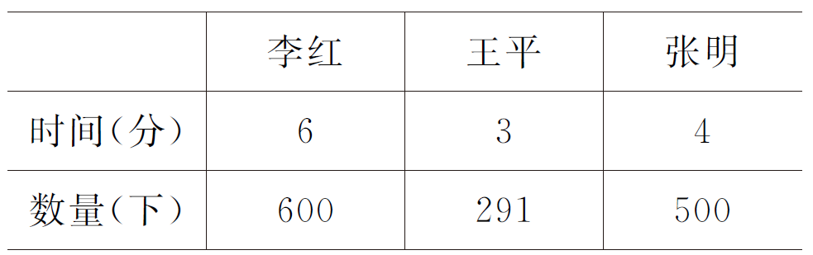引导学生思考怎样比,才能比出谁快。要求学生独立完成此题。
2.数学应用
完成教科书第55页练习十一第4题。
母鸡有918只,公鸡有9只,母鸡只数是公鸡的多少倍?
教师要求:学生独立去观察收集数学信息,运用数学信息列算式,解决问题。
汇报情况:说明列式的理由,说一说计算的过程与方法。集体订正。
[点评:通过生活中的一些实际问题,训练学生运用所学到的知识去解决问题,养成独立思考、合作交流的学习习惯。]
(四川省成都市龙泉驿区第二十五小学校 冯忠友)

